(A) Sumber Tenaga Elektrik
- Tenaga elektrik tidak dapat dilihat tetapi fungsinya boleh diperhatikan pada setiap masa.
- Terdapat 7 sumber tenaga elektrik:
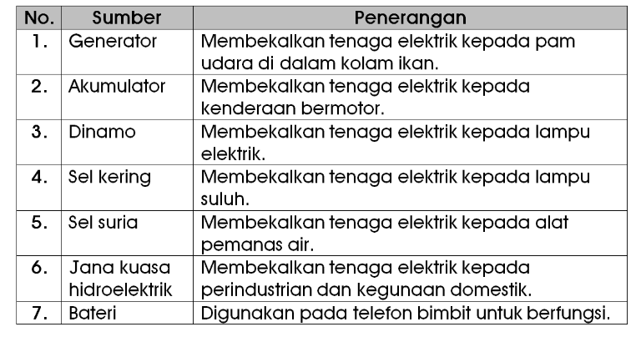
(B) Litar Elektrik Lengkap
- Litar elektrik terdiri daripada 4 komponen asas, iaitu:
  - Sel kering
  - Mentol
  - Suis
  - Wayar
(C) Fungsi Suis
- Suis ialah alat yang digunakan untuk menyambung dan memutuskan litar elektrik.
- Apabila suis ditutup, mentol pada litar elektrik akan menyala. Litar ini dipanggil litar elektrik lengkap.
- Apabila suis terbuka, mentol tidak menyala. Ini kerana arus elektrik tidak dapat mengalir melalui litar elektrik yang tidak lengkap.
​
(D) Simbol Komponen
- Penggunaan simbol komponen akan memudahkan lakaran litar elektrik dan menjimatkan masa.
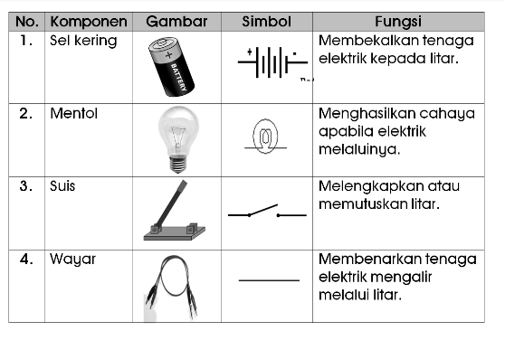
(E) Kecerahan Mentol
- Kecerahan mentol akan dipengaruhi oleh
  - Bilangan mentol
    - Tujuan: Untuk menyiasat hubungan di antara bilangan mentol dan kecerahan mentol.
    - Hubungan: Semakin banyak mentol dalam litar elektrik, semakin malap kecerahan mentol.
  - Bilangan sel kering
    - Tujuan: Untuk menyiasat hubungan di antara bilangan sel kering dan kecerahan mentol.
    - Hubungan: Semakin banyak bilangan sel kering dalam litar elektrik, semakin cerah kecerahan mentol.
(F) Litar Bersiri dan Litar Selari
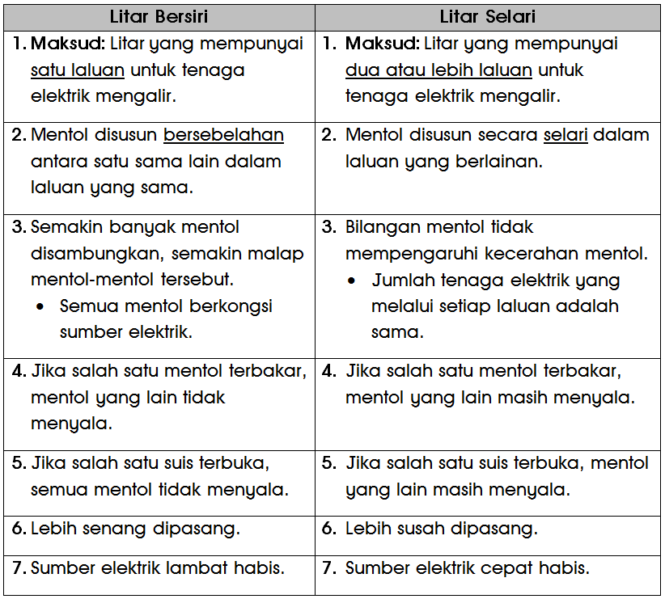

(G) Kecuaian Pengendalian Peralatan Elektrik
- Berikut merupakan beberapa kecuaian semasa mengendalikan peralatan elektrik:
  - Memegang suis dengan tangan yang basah.
  - Membiarkan peralatan elektrik terpasang lama.
  - Menggunakan wayar yang rosak.
  - Mencucuk soket menggunakan bahan konduktor elektrik.
  - Tidak mengamalkan langkah-langkah keselamatan semasa menggunakan peralatan elektrik.
  - Tidak mempelajari kaedah yang betul semasa menggunakan peralatan elektrik di rumah.
- Kecuaian semasa mengendalikan peralatan elektrik akan menyebabkan:
  - Renjatan elektrik
  - Kebakaran
  - Kulit melecur
  - Kejutan Elektrik
(H) Langkah-Langkah Keselamatan
- Langkah-langkah keselamatan semasa mengendalikan peralatan elektrik perlulah dititikberatkan:
  - Elakkan membaiki peralatan elektrik dalam keadaan suis terpasang.
  - Elakkan membuka atau menutup suis dengan tangan yang basah.
  - Elakkan memasang plag 2 pin dengan bahan konduktor elektrik.
  - Pasang palam plastik khas untuk memasang plag 2 pin.
  - Pastikan peralatan elektrik dipantau semasa menggunakannya.
  - Elakkan memasang terlalu banyak plag pada sesuatu soket.
  - Elakkan membiarkan seterika seketika di atas pakaian.
  - Elakkan bermain layang-layang berhampiran dengan kabel elektrik.
  - Jangan guna peralatan elektrik yang sudah rosak.
  - Jangan cuba membaiki sendiri peralatan elektrik yang rosak.

